SỞ GIÁO DỤC VÀ ĐÀO TẠO  GIA LAI  TRƯỜNG THPT ……………  ──────────  ĐỀ SỐ 5  (Đề có 04 trang) | ĐỀ ÔN TẬP KIỂM TRA CUỐI HỌC KỲ I  NĂM HỌC 2026 – 2027  MÔN: TOÁN – LỚP 12  Thời gian làm bài: 90 phút, không kể thời gian phát đề
Họ và tên thí sinh: ……………………………………………… Số báo danh: …………
PHẦN I. Thí sinh trả lời từ câu 1 đến câu 12. Mỗi câu hỏi thí sinh chỉ chọn một phương án.
Câu 1. Cho hàm số $y=f(x)$ có đồ thị như hình vẽ bên. Hàm số đã cho đồng biến trên khoảng nào dưới đây? | 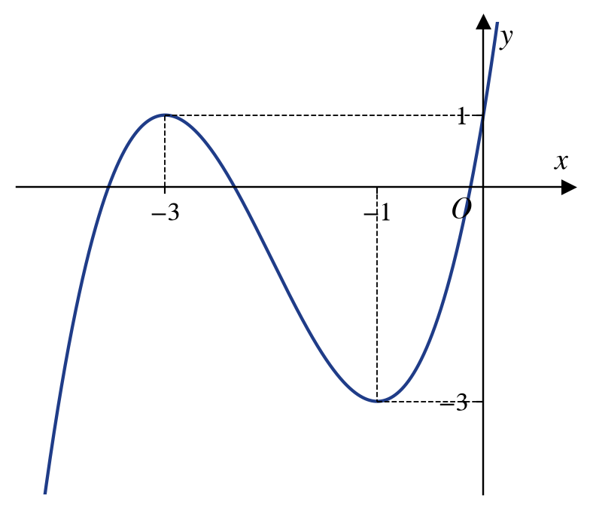
  A. $\left(−1;+∞\right)$. | B. $\left(−3;−1\right)$.
  C. $\left(−∞;−1\right)$. | D. $\left(−3;1\right)$.
Câu 2. Cho hàm số $y=f(x)$ có bảng biến thiên như sau. Giá trị cực tiểu của hàm số đã cho bằng
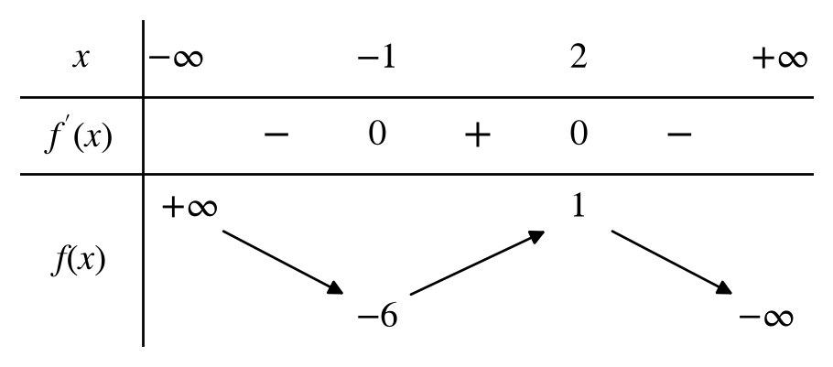
A. $−1$. | B. $1$. | C. $2$. | D. $−6$.
Câu 3. Cho hàm số $y=f(x)$ liên tục trên đoạn $\left[−1;5\right]$ và có bảng biến thiên như sau. Giá trị lớn nhất của hàm số đã cho trên đoạn $\left[−1;5\right]$ bằng
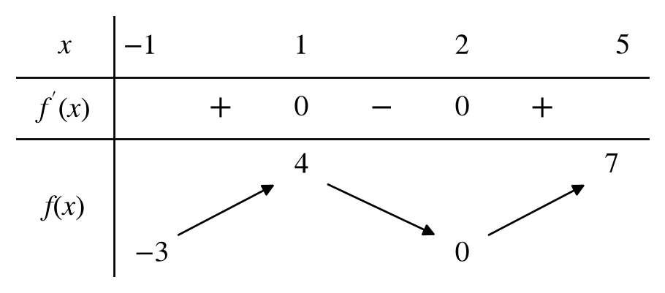
A. $4$. | B. $0$. | C. $7$. | D. $−3$.
Câu 4. Cho hàm số $y=\frac{ax+b}{cx+d}$ $\left(c≠0, ad−bc≠0\right)$ có bảng biến thiên như sau. Đường tiệm cận ngang của đồ thị hàm số đã cho có phương trình là
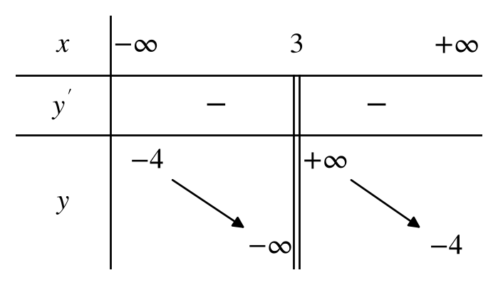
A. $x=−4$. | B. $x=3$. | C. $y=3$. | D. $y=−4$.
Câu 5. Tiệm cận đứng của đồ thị hàm số $y=\frac{1−2x}{x+5}$ có phương trình là
A. $x=5$. | B. $x=−5$. | C. $y=−5$. | D. $y=−2$.
Câu 6. Đường cong trong hình vẽ bên là đồ thị của hàm số nào dưới đây? | 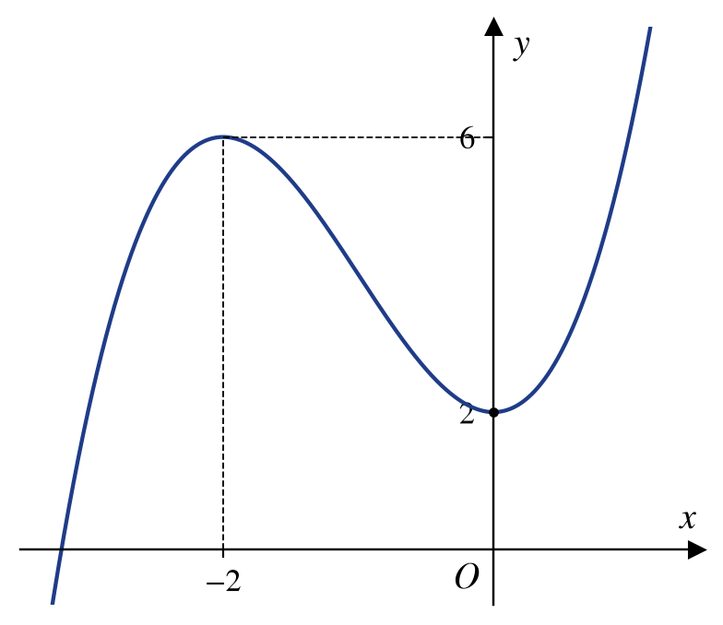
  A. $y=x^{3}+3x^{2}+2$. | B. $y=−x^{3}−3x^{2}+2$.
  C. $y=x^{3}−3x^{2}+2$. | D. $y=x^{3}+3x^{2}−2$.
Câu 7. Cho hình hộp $ABCD.A^{′}B^{′}C^{′}D^{′}$ (hình vẽ bên). Khẳng định nào sau đây đúng? | 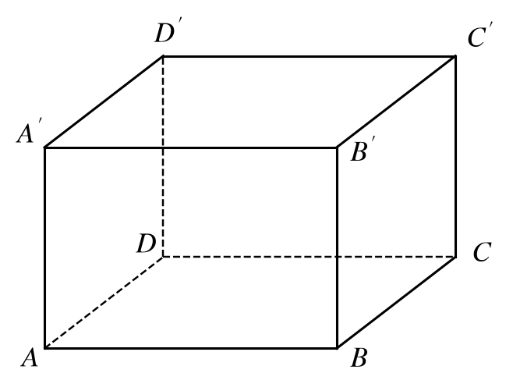
  A. $\vec{A^{′}B^{′}}+\vec{A^{′}D^{′}}+\vec{A^{′}A}=\vec{A^{′}C^{′}}$. | B. $\vec{A^{′}B^{′}}+\vec{A^{′}D^{′}}+\vec{A^{′}A}=\vec{AC^{′}}$.
  C. $\vec{A^{′}B^{′}}+\vec{A^{′}D^{′}}+\vec{A^{′}A}=\vec{A^{′}C}$. | D. $\vec{A^{′}B^{′}}+\vec{A^{′}D^{′}}+\vec{A^{′}A}=\vec{CA^{′}}$.
Câu 8. Cho hình hộp $ABCD.A^{′}B^{′}C^{′}D^{′}$ (hình vẽ ở Câu 7). Vectơ nào sau đây bằng vectơ $\vec{DC}$?
A. $\vec{B^{′}A^{′}}$. | B. $\vec{A^{′}B^{′}}$. | C. $\vec{CD}$. | D. $\vec{AD}$.
Câu 9. Trong không gian $Oxyz$, cho điểm $M$ thoả mãn $\vec{OM}=−\vec{i}+2\vec{j}+4\vec{k}$. Toạ độ của điểm $M$ là
A. $M(1;−2;−4)$. | B. $M(2;−1;4)$. | C. $M(−1;4;2)$. | D. $M(−1;2;4)$.
Câu 10. Trong không gian $Oxyz$, hình chiếu vuông góc của điểm $A(6;3;−1)$ trên mặt phẳng $\left(Oxy\right)$ là điểm có toạ độ
A. $\left(6;3;0\right)$. | B. $\left(0;0;−1\right)$. | C. $\left(6;0;−1\right)$. | D. $\left(0;3;−1\right)$.
Câu 11. Trong không gian $Oxyz$, cho hai vectơ $\vec{a}=(2;3;−1)$ và $\vec{b}=(−1;2;5)$. Tích vô hướng $\vec{a}·\vec{b}$ bằng
A. $−11$. | B. $1$. | C. $−1$. | D. $13$.
Câu 12. Thời gian tự học mỗi ngày (đơn vị: phút) của học sinh hai nhóm được ghi lại dưới dạng mẫu số liệu ghép nhóm. Độ lệch chuẩn của mẫu số liệu nhóm M là $9,5$, của nhóm N là $16,2$. Kết luận nào sau đây đúng?
A. Thời gian tự học của nhóm N đồng đều hơn của nhóm M.
B. Thời gian tự học của nhóm M đồng đều hơn của nhóm N.
C. Thời gian tự học trung bình của nhóm N lớn hơn của nhóm M.
D. Thời gian tự học của hai nhóm đồng đều như nhau.
PHẦN II. Thí sinh trả lời từ câu 1 đến câu 4. Trong mỗi ý a), b), c), d) ở mỗi câu, thí sinh chọn đúng hoặc sai.
Câu 1. Cho hàm số $f(x)=x^{3}−6x^{2}+2$.
a) Hàm số đã cho có đạo hàm là $f^{′}(x)=x^{2}−4x$.
b) Hàm số đã cho nghịch biến trên khoảng $\left(0;4\right)$.
c) Giá trị lớn nhất của hàm số $f(x)$ trên đoạn $\left[−1;5\right]$ bằng $−5$.
d) Giá trị nhỏ nhất của hàm số $f(x)$ trên đoạn $\left[−1;5\right]$ bằng $−30$.
Câu 2. Cho hàm số $y=x^{3}−3x^{2}+4$ có đồ thị $\left(C\right)$.
a) $\left(C\right)$ nhận điểm $I(1;2)$ làm tâm đối xứng.
b) Hàm số nghịch biến trên khoảng $\left(0;2\right)$.
c) Phương trình $x^{3}−3x^{2}+4=m$ có ba nghiệm phân biệt khi và chỉ khi $0<m<4$.
d) Đường thẳng $y=4$ cắt $\left(C\right)$ tại ba điểm phân biệt.
Câu 3. Trong không gian $Oxyz$ (đơn vị trên mỗi trục là mét), mặt đất là mặt phẳng $\left(Oxy\right)$ và trạm điều khiển đặt tại gốc toạ độ $O$. Một thiết bị bay không người lái kiểm tra vườn sầu riêng đang ở vị trí $A(30;60;10)$, sau đó bay thẳng đến vị trí $B(70;20;10)$.
a) Hình chiếu vuông góc của điểm $A$ trên mặt đất là điểm $\left(0;0;10\right)$.
b) $\vec{OA}=30\vec{i}+60\vec{j}+10\vec{k}$.
c) Khi ở vị trí $A$, thiết bị cách trạm điều khiển đúng $67$ mét.
d) Khi bay được nửa quãng đường $AB$, thiết bị ở vị trí $\left(50;40;10\right)$.
Câu 4. Một hợp tác xã ở xã Vĩnh Thạnh chế biến cà phê bột. Nếu mỗi tháng chế biến $x$ tấn $\left(10≤x≤50\right)$ thì tổng chi phí là $C(x)=2x^{2}+15x+1250$ (triệu đồng). Gọi $T(x)=\frac{C(x)}{x}$ là chi phí trung bình cho mỗi tấn sản phẩm.
a) Khi chế biến $10$ tấn, chi phí trung bình mỗi tấn là $170$ triệu đồng.
b) $T^{′}(x)=2+\frac{1250}{x^{2}}$.
c) Chi phí trung bình mỗi tấn nhỏ nhất khi hợp tác xã chế biến $25$ tấn mỗi tháng.
d) Chi phí trung bình mỗi tấn nhỏ nhất là $115$ triệu đồng.
PHẦN III. Thí sinh trả lời từ câu 1 đến câu 6.
Câu 1. Cho hàm số $y=f(x)$ có đạo hàm $f^{′}(x)=x(x+2)^{2}(x−1)(x^{2}−4)$ với mọi $x∈ℝ$. Hàm số $y=f(x)$ có bao nhiêu điểm cực trị?
Câu 2. Biết đồ thị hàm số $y=\frac{3x+4}{x−1}$ có tiệm cận đứng là đường thẳng $x=x_{0}$ và tiệm cận ngang là đường thẳng $y=y_{0}$. Tính $x_{0}·y_{0}$.
Câu 3. Một cơ sở ở xã Vĩnh Thạnh có công suất chế biến không quá $80$ tấn cà phê nhân mỗi tháng. Nếu mỗi tháng chế biến $x$ tấn $\left(1≤x≤80\right)$ thì chi phí sản xuất và doanh thu lần lượt là $C(x)=0,002x^{3}+39x+50$ (triệu đồng) và $R(x)=54x$ (triệu đồng). Lợi nhuận lớn nhất mà cơ sở đạt được trong một tháng là bao nhiêu triệu đồng?
Câu 4. Trong không gian $Oxyz$, cho hình bình hành $ABCD$ với $A(1;4;−2)$, $B(3;1;0)$, $C(0;−2;5)$. Biết $D(a;b;c)$, tính $a+b+c$.
Câu 5. Trong không gian với hệ trục toạ độ $Oxyz$ (đơn vị trên mỗi trục là mét), một thiết bị bay không người lái kiểm tra vườn cà phê bay thẳng đều. Lúc bắt đầu theo dõi, thiết bị ở vị trí $A(8;12;4)$; sau $5$ phút, thiết bị ở vị trí $B(28;37;14)$. Giữ nguyên hướng bay và vận tốc, sau $2$ phút tiếp theo thiết bị ở vị trí $C(a;b;c)$. Tính $a+b+c$.
Câu 6. Thời gian (phút) giải xong một bài toán của một nhóm học sinh được cho trong bảng sau. Tính độ lệch chuẩn của mẫu số liệu ghép nhóm này (không làm tròn kết quả các phép tính trung gian, chỉ làm tròn kết quả cuối cùng đến hàng phần mười).
Thời gian (phút) | [5; 15) | [15; 25) | [25; 35) | [35; 45)
Số học sinh | 3 | 7 | 7 | 3

------------- HẾT -------------
Thí sinh không được sử dụng tài liệu. Cán bộ coi kiểm tra không giải thích gì thêm.

